宁波江北鸿翔塑机有限公司“7.22”一般起重伤害事故调查报告
来源：江北区应急管理局 宁波市江北区·信息公开(事故调查)
原文链接：https://www.nbjb.gov.cn/col/col1229741489/art/2019/art_1229741489_58964511.html
发布时间：2019-09-19 抓取时间：2026-10-20

首页 >政府信息公开 >信息公开部门目录 >区级部门信息公开 >宁波市江北区应急管理局 >法定主动公开内容 >安全生产 >安全生产事故
索引号： | 768511246/2019-61841 | 发布机构： | 江北区应急管理局
成文日期： | 2019-09-19 | 发布日期： | 2019-09-19

宁波江北鸿翔塑机有限公司“7.22”一般起重伤害事故调查报告
发布时间：2019-09-19 15:38 来源：区应急管理局 浏览次数：
目前，《宁波市江北区宝厚机械加工有限公司“2.11”一般灼烫事故调查报告》已经区政府同意批复，现予以公布。

2019年9月19日

事故发生后，区应急管理局、区市场监管局、庄桥街道、庄桥派出所等相关部门第一时间赶赴现场应急处置并勘验现场。按照《生产安全事故报告和调查处理条例》（国务院令第493号）等有关法律法规规定，经江北区人民政府授权,2019年7月25日成立了由区应急管理局牵头，区监察委、公安江北分局、区总工会、区人社局、区市场监管局、庄桥街道等相关单位人员组成的事故调查组，对该起事故依法开展调查。
事故调查组按照“科学严谨、依法依规、实事求是、注重实效”和“四不放过”的原则，通过现场勘察、调查取证，查明了事故发生的经过、原因、应急救援、人员伤亡和直接经济损失等情况，认定了事故性质，现将有关情况报告如下：
一、基本情况
（一）事故单位基本情况
宁波江北鸿翔塑机有限公司，住所：宁波市江北区庄桥街道葛家村，法定代表人：沈国红，注册资本：人民币伍拾壹万元整，成立日期：2009年6月1日，经营范围：普通货运、注塑机、通用零部件的制造、加工；钣金加工。统一社会信用代码913302056880341522。
（二）事发设备基本情况
1.电动单梁起重机[型号：LD5-20.35A3Y,工作级别:A3,使用登记证编号：起17浙BI0024(09)]，额定起重量：5t,跨度：20.35m，起升高度：6m，起升速度：8m/min，大车运行速度：20m/min，小车运行速度：20m/min，产品编号：90531084,出厂日期：2009年07月31日，设备代码：4170，生产企业：中原圣起有限公司，核准证号：TS7110058-201(见下图)
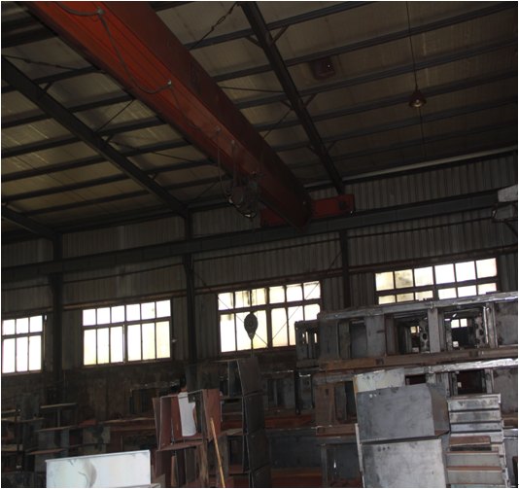

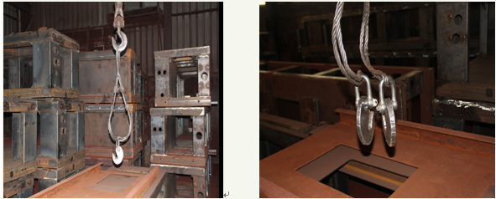

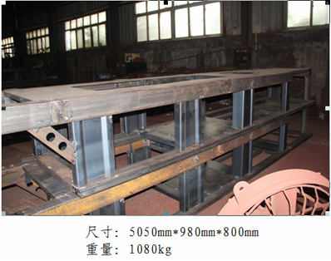

2019年7月22日上午7点50分左右，工人*玉成在金工车间北跨东位置单独进行吊装作业，其操作一台电动单梁起重机（LD5-20.35A3Y）使用自制吊索起吊一个南北朝向的注塑机机架，由于*玉成没有准确判断注塑机机架重心位置，挂钩吊挂位置不正确，导致被吊物注塑机机架在吊离地面后，南边高北边低，出现斜拉斜吊情况，使被吊物处于不稳定状态下。约8点左右，工人蔡永海经过事发现场时发现了*玉成吊装作业存在的风险，向其发出口头提醒后便离开现场。大约2分钟后，蔡永海听到注塑机机架坠地声响，即刻返回*玉成吊装现场查看，发现工人*玉成已被注塑机机架倾压。蔡永海马上用起重机吊开注塑机机架将压在下面的*玉成救出，此时*玉成头部面部有伤，意识清醒。这时带班班长陈烈志也听到声音赶到现场后，立即拨打沈国红和110报警电话，将*玉成送往宁波市第九人民医院进行抢救，当日下午1：50分左右*玉成经抢救无效被宣布死亡。
三、事故造成的人员伤亡情况
事故造成1人死亡，死者*玉成，男，52岁，宁波市江北鸿翔塑机有限公司拼装工，合同期从2018年4月13日至2020年4月12日止，住址：四川省开江县甘棠镇跳蹬河村6组35号，居民身份证号码：5****************2。
四、事故发生的原因和事故性质
（一）事故直接原因
工人*玉成违章操作，其在吊装作业无现场指挥人员、本人未按规定佩戴安全帽，未与起吊物保持安全距离，在不能判断被吊物是否系挂牢靠和被吊物出现严重斜拉斜吊的情况下，无视他人提醒依然违规冒险作业，使本次起吊作业中不安全状态持续存在，从而直接导致本次事故的发生。
（二）事故间接原因
1、现场管理人员失职。未按照规定进行吊装作业现场指挥、对*玉成的多项违章操作行为未采取有效措施。
2、相关管理人员失职。作业现场安全管理责任不明确，安全管理制度执行流于形式，对作业中已发现的违反操作规程等不安全行为处置措施不到位，未对操作人员进行有针对性的操作安全培训和风险辨识告知，吊装作业区域安全警示缺失，安全防范措施薄弱，对吊装等相对安全风险较大的岗位操作人员习惯性违章违规操作行为失察。
3、企业安全生产主体责任履行不到位。未落实各级安全生产责任，对吊装作业区域未进行划分与安全警示，对交叉作业、设备无序管理等事故隐患排查与整治失管；作业现场安全管理责任模糊，对现场安全管理人员履职不到位情况失察；对员工安全教育培训与风险告知针对性不足，未及时督促、检查本单位的安全生产工作，未及时消除生产安全事故隐患。
（三）事故性质
经调查认定，宁波江北鸿翔塑机有限公司“7•22”事故是一起一般生产安全责任事故。
五、事故责任认定及处理建议
（一）对事故责任人员认定及处理建议
1、*玉成，操作工，违反操作规程，安全意识不足，在操作过程中无视他人风险提醒，冒险进行吊装作业，导致事故发生。*玉成对事故的发生负有责任，鉴于其已在事故中死亡，免予追究。
2、陈凯，安管员，未有效履行安全管理人员安全职责，对吊装作业区域安全警示缺失，安全防范措施薄弱，吊装等相对安全风险较大的岗位操作人员习惯性违章违规操作等事故隐患消除不及时，对事故发生负有责任。
3、陈烈志，带班班长，未履行现场安全管理人员职责，未有效督促现场作业人员遵守作业规程，落实个体防护措施，未对吊装作业按规定履行现场看护，对*玉成多项违章操作行为未能及时发现并采取有效措施，对事故发生负有责任。
责成宁波江北鸿翔塑机有限公司对上述有关人员按照企业规定予以处理，处理结果报江北区应急管理局。
4、沈国红，企业法定代表人，未依法履行主要负责安全生产管理职责。未健全各级安全生产责任制，对现场安全管理人员履职不到位情况失察；未及时督促、检查本单位的安全生产工作，对吊装作业区域未进行划分与安全警示，作业现场存在交叉作业、设备无序管理等事故隐患排查与整治不力；对员工安全教育培训与风险告知实施不到位。对事故发生负有领导责任，建议江北区应急管理局予以行政处罚。
（二）对事故责任单位的责任认定及处理建议
宁波江北鸿翔塑机有限公司未依法履行生产经营单位安全生产管理职责，未有效开展隐患排查与整治，未能有效管理从业人员严格执行作业现场的安全规章制度，未有效开展安全教育培训与风险告知，确保员工熟悉设备所处环境与安全风险，对事故发生负有责任。建议江北区应急管理局予以行政处罚。
六、事故防范和整改措施
为防范此类事故再次发生，事故调查组提出以下事故防范和整改措施：
（一）宁波江北鸿翔塑机有限公司要深刻汲取事故教训，举一反三，认真履行企业安全生产主体责任，建立健全安全生产责任制和安全生产规章制度，尤其要严格特种设备管理，对特种设备配备专职负责人，做好定期维保和检验工作，严格落实劳保用品穿戴制度，督促员工严格执行，严格隐患排查治理工作，及时消除各类不安全因素，确保类似事故不再发生。
（二）宁波江北鸿翔塑机有限公司要进一步加强安全生产教育培训，保证从业人员具备必要的安全生产知识，熟悉相关的安全生产规
（三）章制度和安全操作规程，杜绝违章操作，不断提高从业人员的安全意识和自我防范意识。
（三）宁波江北鸿翔塑机有限公司全面加强作业现场的安全管理，安全管理人员应履职到位，增加现场巡查频率，督促员工按要求佩戴劳动防护用品，严查各类违章违规和冒险作业行为，确保安全生产。

宁波江北鸿翔塑机有限公司“7.22”一般起重伤害事故调查组
2019年8月26日

【打印此页】 【关闭窗口】

